**使用前说明：**

1.这套组件适用于微信端和App，现在这些组件并不完善，需要后续一步步添加;

2.现阶段这套组件分为：按钮、选框、列表、分类、输入框、消息框、九宫格、底部菜单、头部菜单等；

3.大部分的组件样式都是以wx-开头；

**使用说明：**

***一、页面结构引用：***

移动端页面头部需引用的meta标签：

<meta charset="utf-8">

<meta http-equiv="X-UA-Compatible" content="IE=edge,chrome=1">

<meta name="viewport" content="width=device-width, initial-scale=1">

<meta name="viewport" content="initial-scale=1.0, minimum-scale=1.0, maximum-scale=2.0, user-scalable=no, width=device-width">

<meta content="telephone=no" name="format-detection">

引用样式为：

（1）字体样式：<link rel="stylesheet" href="css/font-awesome.min.css" />

（2）公共样式： <link rel="stylesheet" href="css/common.css" />

页面底部 引用js为：

<script type="text/javascript" src="js/zepto.min.js"></script>或者<script type="text/javascript" src="js/jquery-1.10.1.min.js" ></script>

<script type="text/javascript" src="js/common.js" ></script> 页面有滑动删除 或者 底部菜单 或者九宫格 或者 弹出层 则添加

<script type="text/javascript" src="js/swiper.min.js" ></script> 页面有轮播图则需要添加

页面内容 统一用 <div class="wx-container"></div>包裹

***二、头部菜单：***



1.头部菜单统一标签为<header class="wx-bar"></header>

2.头部分为 左中右结构；两个<a href="#"></a>样式分别为 "wx-bar-left"、"wx-bar-right";可以添加图标"wx-bar-icon"和文字；

3.标题则用<h1></h1>标签包裹

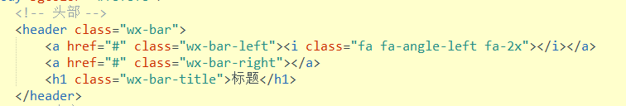

***三、底部菜单：***

1.结构：

<div class="wx-botnav">

<ul>

<li class="wx-botnav-menu"><a href="#"><i></i><span></span></a></li>

<li class="wx-botnav-menu"><a href="#"><span></span></a></li>

</ul>

</div>

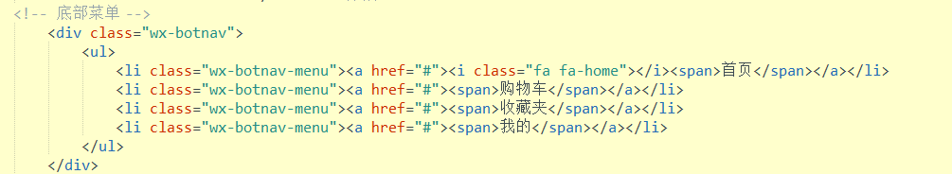

2.介绍：底部菜单个数范围在1-4 不需要加其他样式 需要几个就加几个；

菜单内容如果为纯文字添加<span>标签 会自动居中；

若需要图标则添加<i>标签，字体和图标会自动排好 不需要添加其他样式；



***四、按钮：***

按钮分为：带背景颜色的按钮、带边框颜色按钮、大按钮以及底部按钮；

1.默认按钮颜色为：白色底灰色边黑色字 带圆角；

2.直角按钮 需添加："wx-noradBtn" 样式；

3.带背景颜色的按钮样式："wx-btn-" ，例如:"wx-btn-primary" 蓝色按钮（普通按钮）

"wx-btn-success" 绿色按钮

"wx-btn-warning" 黄色按钮

"wx-btn-danger" 红色按钮

4.带边框颜色按钮样式："wx-outlineBtn" ，这个样式需要加到 "wx-btn-" 后面（两个样式）

例如:"wx-btn-primary wx-outlineBtn" 蓝色边框按钮

"wx-btn-success wx-outlineBtn" 绿色边框按钮

"wx-btn-warning wx-outlineBtn" 黄色边框按钮

"wx-btn-danger wx-outlineBtn" 红色边框按钮

5.大按钮样式："wx-bigBtn"；

6.底部按钮："wx-fixedBtn"；

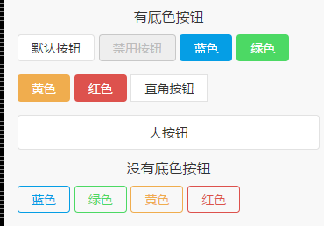

***五、选框***：

1、默认选框为 蓝色勾选；

2、红色选框 和绿色选框 分别为:"wx-red-checkbox" 、 "wx-green-checkbox";

3、浮动到右边的选框 可以加上样式:"wx-checkbox-right";

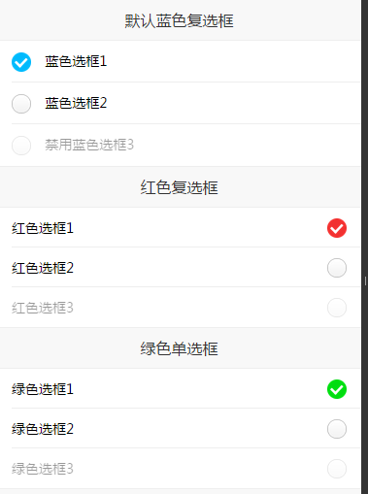

***六、列表：***

最外层div样式统一为："wx-list";区别是里面的 ul和 li 的样式;

1.普通列表：ul 样式为 "wx-normlist"；li的样式则为 "wx-normlist-cell";

（1）列表不需要点击进入 只是展示作用时不需要加<a>标签；

（2）需要点击进入链接时 在li里面的最外层加上<a>标签；如果需要右箭头标识 加上<i class="fa fa-angle-right wx-normlist-rtarrow"></i>标签；

（3）需要有数字标识 则加入<span class="wx-number wx-normlist-number">123</span>；

（4）需要右边图标则加入<span class="图标样式 wx-normlist-lficon"></span>；

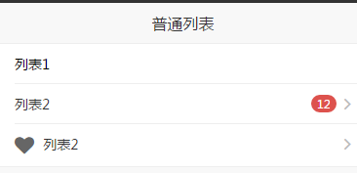

2.地址列表：ul 样式为 "wx-addslist"；li的样式则为" wx-addslist-cell";

（1）列表头部统一样式为："wx-addslist-title"；头部内容 收件人姓名<span class="name">，收件人电话<span class="tel">

（2）列表底部统一样式为："wx-addslist-adds"；底部内容一般为收件地址；

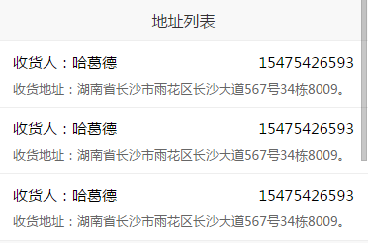

3.商品列表：ul 样式为"wx-goodslist"；li的样式则为" wx-goodslist-cell";

（1）列表头部统一样式为："wx-goodslist-head"；内容一般为订单号；若需要复选框 则加入<input type="checkbox"/>

标题样式统一为 <span class="goodslist-head-title">

（2）列表内容统一样式为："wx-goodslist-content"；商品列表可以分为三块：选框、图片、文字描述，分别用<div>标签包裹对应样式为“goodslist-content-radio”、“goodslist-content-img”

、“goodslist-content-text”；

（3）文字描述部分："content-text-name"对应的是商品名称；"content-text-standar"对应的是商品规格 字号偏小 字体为灰色；

"wx-goodslist-price" 对应的是商品价格默认为红色 ；

（4）数量输入框：结构为<div class="wx-goodslist-num">

<button class="reduce">-</button>

<input type="text" class="numbox" value="1"/>

<button class="reduce">+</button>

</div>

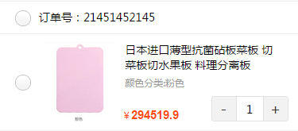

4.图文列表：ul 样式为 "wx-imgtext"；li的样式则为 "wx-imgtext-cell";

结构为：

<a href="#">

<img src=""/>

<div class="wx-imgtext-word">

<h4></h4>

<p></p>

</div>

</a>

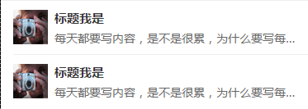

5.滑动删除功能：每一条列表都可以添加滑动删除功能 只需要在需滑动删除内容的父级元素上加入样式"wx-delete-list"，

并在滑动删除内容里面加入'<div class="wx-delete">删除</div>'按钮即可；

Tips:有滑动删除功能的页面 需引入zepto.js不用jquery;

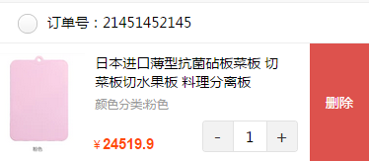

***七、输入框：***

1.搜索框：默认为百分之百宽度 所以一般外层可以加一个自定义盒子比如：<div class="wx-padbox"></div>

搜索框结构为：<div class="wx-search">

<a href="#"><span class="fa fa-search wx-search-icon"></span></a>

<span class="wx-search-input"><input type="text" /></span>

</div>

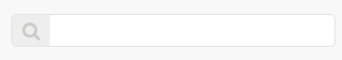

2.普通输入框: 结构为<form class="wx-input-group">

<div class="wx-input-row">

<label></label>

<input type="text" placeholder=""/>

</div>

<div class="wx-input-row">

<label></label>

<input type="text" placeholder=""/>

</div>

</form>

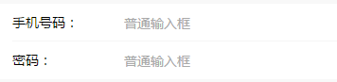

3.输入框靠右: 结构为<form class="wx-input-group wx-input-right">

<div class="wx-input-row">

<label></label>

<input type="text" placeholder=""/>

</div>

<div class="wx-input-row">

<label></label>

<input type="text" placeholder=""/>

</div>

</form>

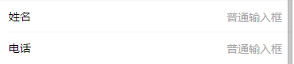

4.文本输入框：默认为百分之百宽度 直角 外层可以加一个自定义盒子比如：<div class="wx-padbox"></div>

结构为<textarea class="wx-textarea"></textarea>

如果需要圆角 则添加样式 "wx-textarea-radiu";

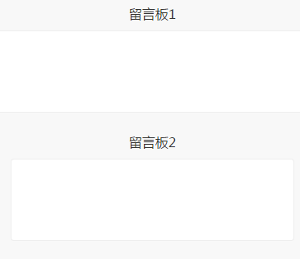

***八、弹出框：***

在需要点击弹出层的按钮中添加样式 " wx-open-dialog" ,默认为两个按钮 "确认"和"取消"；

或者添加样式 " wx-openobtn-dialog " 为一个按钮"确认"；

也可以自定义样式 在 common.js 里面自定义标题和内容

***九、分类：***

分类页面结构为左右，左边为"wx-classify-leftbar"，右边为"wx-classify-rightlist"；

结构为：<div class="wx-classify-leftbar">

<ul>

<li class="active"><i class="icon-tap"></i>分类一</li>

<li><i class="icon-tap"></i>分类二</li>

<li><i class="icon-tap"></i>分类三</li>

</ul>

</div>

<div class="wx-classify-rightlist">

<ul>

<li class="wx-classify-cell">

<div class="wx-classify-img"><a href="#"><img src="" /></a></div>

<div class="wx-classify-text">

<h4></h4>

<p></p>

</div>

</li>

</ul>

</div>

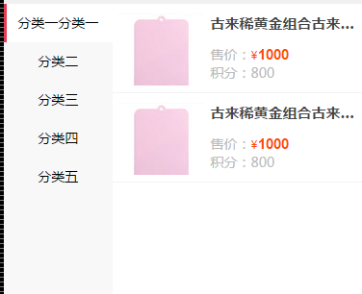

Tips:如果有列表需要点击变化为active效果 ，请在ul里加入样式"wx-clicklist";

***十、侧滑导航栏：***

1、默认为左边菜单栏，需在整个内容外面包裹div样式"wx-navslide-box";

2、将div样式"wx-navslide-container"包裹在 header 和" wx-container"外面,且加入蒙版样式"wx-navslide-mask"与这两个（header 和" wx-container"）div同级；

3、添加左边菜单导航栏"wx-navslide-bar wx-navslide-leftbar " 与"wx-navslide-container"同级；

4、可在页面添加按钮"wx-navslide-leftbtn"即可点击滑动出左菜单栏；

整体结构为：

<div class="wx-navslide-box">

<div class="wx-navslide-container">

<!-- 头部 -->

<header class="wx-bar"></header>

<!-- 内容 -->

<div class="wx-container">

<button class="wx-navslide-leftbtn">滑出左导航</button>

</div>

<!--蒙版-->

<div class="wx-navslide-mask"></div>

</div>

<!-- 左侧菜单 -->

<div class="wx-navslide-bar wx-navslide-leftbar ">

<p class="wx-title">Hello !</p><p class="wx-title">我是左侧菜单。。。</p>

</div>

</div>

